Escuela normal de educación preescolar



Licenciatura en preescolar

Optativa

* La función reproductiva de la educación en Bourdieu.
* La educación liberadora en Freire.
* Pequeña biografía de ambos personajes.

Docente: Joel Rodríguez Pinal

Alumna: Lorena patricia Álvarez Sánchez #1

Cuarto semestre sección D

**La función reproductiva de la educación en Bourdieu**

Es un autor difícilmente clasificable. El mismo llega a etiquetar su trabajo de (estructuralismo constructivista) o (constructivismo estructuralista).

Estructuralista en el sentido de que en el mundo social existen estructuras objetivas, independientes de la conciencia y de la voluntad de los agentes, que son capases de orientar o de coaccionar sus prácticas y representantes.

Constructivista en el sentido de que considera que por medio del juego social, de la interacción se generan las prácticas culturales y verbales y no verbales

La función social de la educación en cada clase: la nueva clase media intenta una orientación profesional de los estudios en detrimento de los tradicionales estudios humanísticos; la elite cultural defiende estos; y la clase económicamente dominante intenta vincular los estudios universitarios al mundo de los negocios y controlar así las ***grandes ecoles***.

**Pierre Bourdieu** es uno de los intelectuales más conocidos de Francia, de hecho, es considerado uno de los más citados, especialmente durante la década de los 1960.

Su forma de ver a la sociedad, siendo crítico con el neoliberalismo y los grandes medios de comunicación le han valido la fama de ser un sociólogo partidario del cambio, contrario a las injusticias e inspirador de transformaciones en su país.

El mayor éxito lo alcanza con La misère du monde (1993). En este **libro denuncia el sufrimiento social teniendo una fuerte inspiración del marxismo y de Michel Foucault.** Muestra en este libro una combinación de sociología y antropología social, analizando la exclusión social, el progreso tecnológico y la globalización.

Cabe destacar que dentro de su corriente de pensamiento, el discurso de Bourdieu siempre se había mostrado crítico con la sociedad. Sin embargo, acontecido **el Mayo del 68, fenómeno social en Francia que marcaría un antes y un después en la sociedad francesa posterior a la Segunda Guerra Mundial,** Bourdieu se muestra todavía más crítico con su tiempo.

En esa época ya argumenta críticamente contra el neoliberalismo y se muestra partidario de la sociedad civil, en la que se ofrecen los mismos derechos a todos los ciudadanos sin excepción.

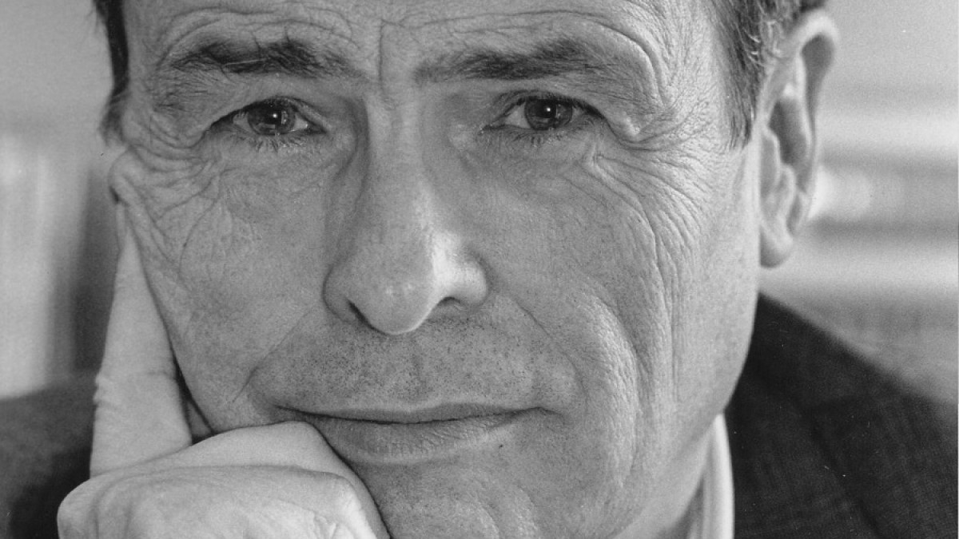

**La educación liberadora en Freire**

La educación liberadora propuesta por Freire encamina hacia la formación de seres humanos pensantes, comprometidos con su devenir. El desarrollo de las naciones se alcanza con una educación que haga libre al educando al reafirmar su identidad gracias al pensamiento. La reflexión le permite a las personas ubicar su lugar en el mundo, su rol en el entramado de relaciones diversas con sus semejantes.

Pensar hace libres a los seres humanos para opinar, criticar constructivamente, proponer, crear; en definitiva, el pensamiento es la reafirmación de la existencia de los individuos.

**Freire** ingresó en la Universidad de Recife en [1943](https://es.wikipedia.org/wiki/1943), en la [Facultad de Derecho](https://es.wikipedia.org/w/index.php?title=Facultad_de_Derecho_(Universidad_de_Recife)&action=edit&redlink=1), donde estudió filosofía y psicología del lenguaje al mismo tiempo. Se incorporó en la burocracia estatal, pero nunca practicó la abogacía, sino que prefirió dar clases de portugués en secundaria. En [1944](https://es.wikipedia.org/wiki/1944) se casó con Elza Maia Costa de Oliveira, que era profesora de primaria. Tuvieron cinco hijos y colaboraron por el resto de su vida.

En [1946](https://es.wikipedia.org/wiki/1946) Freire fue nombrado Director del *Departamento de Educación y Cultura del Servicio Social* en el Estado de [Pernambuco](https://es.wikipedia.org/wiki/Pernambuco_(estado))

En [1961](https://es.wikipedia.org/wiki/1961) fue nombrado director del *Departamento de Extensión Cultural de la Universidad de Recife*, y en [1962](https://es.wikipedia.org/wiki/1962) tuvo la primera oportunidad de aplicar de manera significativa sus teorías, cuando se les enseñó a leer y escribir a 300 trabajadores de plantíos de caña de azúcar en tan solo 45 días. En respuesta a estos buenos resultados, el gobierno brasileño aprobó la creación de miles de círculos culturales en todo el país.

En [1964](https://es.wikipedia.org/wiki/1964) un golpe de Estado militar puso fin al proyecto: Freire fue encarcelado como traidor durante 70 días. Tras un breve exilio en [Bolivia](https://es.wikipedia.org/wiki/Bolivia), Freire trabajó en [Chile](https://es.wikipedia.org/wiki/Chile) durante cinco años para el *Movimiento Demócrata Cristiano por la Reforma Agraria* y la *Organización para la Alimentación y la Agricultura de las*[*Naciones Unidas.*](https://es.wikipedia.org/w/index.php?title=Naciones_Unidas.&action=edit&redlink=1)

